SUAUGUSIŲJŲ FIZINIO AKTYVUMO PIRAMIDĖ
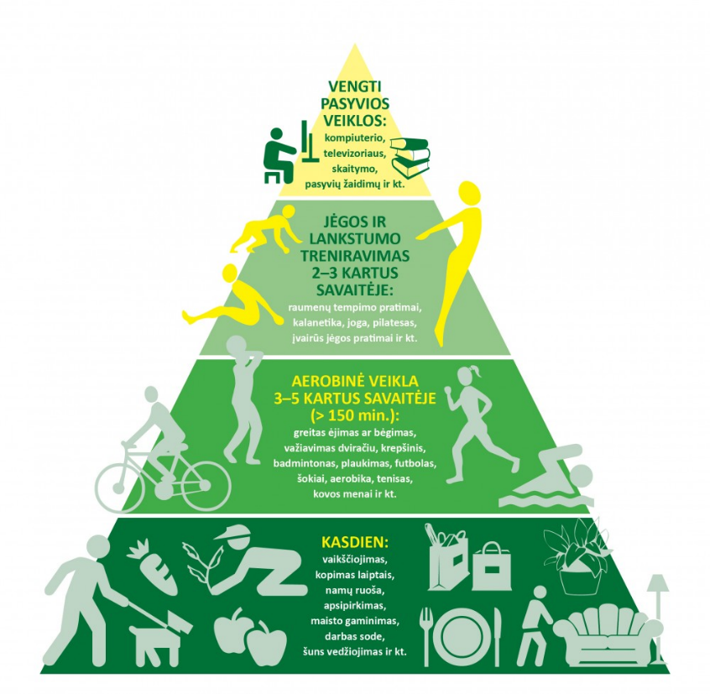

Gausių mokslinių tyrimų duomenys rodo, kad visame pasaulyje dauguma suaugusiųjų ir vaikų yra nepakankamai fiziškai aktyvūs ir fizinio aktyvumo lygis toliau laipsniškai mažėja visose amžiaus grupėse. Per pastaruosius 50 metų gerokai sumažėjo fizinio aktyvumo darbe, vis daugiau sėdime. Taip pat pasikeitė laisvalaikio pobūdis – tapo pasyvesnis. Vis daugiau laiko praleidžiame sėdėdami prie televizoriaus, žaisdami kompiuterinius žaidimus, „maigydami“ savo mobilųjį telefoną ar tiesiog naršydami internete.
Sveikatos mokymo ir ligų prevencijos centro Mitybos ir fizinio aktyvumo skyriaus specialistai, vadovaudamiesi kitų valstybių pasiekimais bei patirtimi ir konsultuodamiesi su kitų institucijų specialistais, parengė fizinio aktyvumo piramidę, skirtą suaugusiems asmenims (16–65 metų). Čia labai trumpai ir vaizdžiai pateiktos bendrosios fizinio aktyvumo rekomendacijos praktinių pavyzdžių pavidalu, kaip mankštintis, kad būtų pasiektas rekomenduojamas fizinio aktyvumo lygis.
Fizinis aktyvumas yra puiki prevencijos priemonė, padedanti užkirsti kelią lėtinėms neinfekcinėms ligoms. Ne mažiau 30 minučių vidutinio intensyvumo fizinė veikla 5 dienas per savaitę suaugusiems sumažina pavojų susirgti šiomis lėtinėmis neinfekcinėmis ligomis:
širdies ir kraujagyslių ligomis;
insultu;
II tipo cukriniu diabetu;
storosios žarnos vėžiu;
krūties vėžiu.
Didesnis fizinės veiklos intensyvumas teikia ir didesnę naudą sveikatai, ir tinkamas pvz., kompleksinei antsvorio ir nutukimo profilaktikai bei gydymui. Mokyklinio amžiaus vaikai ir paaugliai per dieną turi sukaupti ne mažiau 60 minučių vidutinio ar didelio intensyvumo fizinės veiklos kasdien.
Moksliniais tyrimais įrodytas sveikatą stiprinančio fizinio aktyvumo poveikis:
mažina arterinę hipertenziją;
mažina osteoporozės riziką ir stabdo jos progresavimą;
mažina senų žmonių kritimų bei kaulų lūžimų pavojų;
neleidžia atsirasti antsvoriui ir nutukimui bei stabdo jų progresavimą;
gerina bendrą kaulų ir raumenų sistemos būklę, kuri tiesiogiai susijusi su didele dalimi reumatinių susirgimų (osteoartroze, stuburo kaklo ir juosmens dalių skausmais ir kt.);
pagerina protinę veiklą ir psichinę žmogaus sveikatą, mažina depresiją, nerimą ir nervinę įtampą;
stabdo žalingų įpročių plitimą tarp vaikų ir jaunimo (tabako, alkoholio ir kitų toksinių medžiagų vartojimo profilaktika).
Teigiama fizinio aktyvumo patirtis vaikystėje padeda sukurti tvirtus sveiko ir produktyvaus gyvenimo ateityje pagrindus.

Parengė Klaipėdos rajono savivaldybės visuomenės sveikatos biuras
www.visuomenessveikata.lt
Duomenų šaltinis – www.smlpc.lt

